Библиотека:
мир, открытый
для всех!

Не понятно человеку - он идет в библиотеку.
Интересно человеку - он идет в библиотеку.
Что-то - важно человеку - он идет в библиотеку.

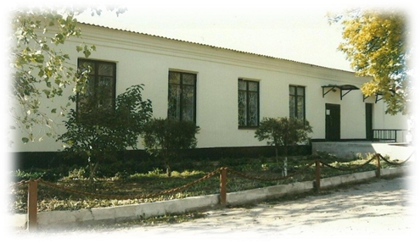

Всегда рады видеть Вас в нашей библиотеке!
ул. Карла Маркса 72,
п. Гвардейское,
Симферопольский район,
Индекс: 297513
e-mail: biblio.gvard72@mail.ru
Часы работы: с 10 до 17 часов
Выходной: воскресенье, понедельник
Последний день месяца - санитарный
Тел: 32-30-33
Составитель: Гончарук Т. Р.
Ответственный за выпуск: Тургенева Л.В.

Муниципальное казенное учреждение культуры Симферопольского района « РЦБС»
Отдел методической и библиографической работы

Не убить
Моцарта!

Педагогика семейного воспитания

Информационный список

п.Гвардейское, 2018 г.

Воспитывать по книгам невозможно, поскольку каждый ребенок неповторимо индивидуален; воспитывать без книг неразумно: никто не в силах превзойти мудрость народов, мудрость тысячелетий.
Литературу, отражающую тему семейного воспитания и семейной педагогики предлагает центральная районная библиотека МКУК СР « РЦБС».
Современная литература о воспитании
детей в семье:
- Амосов Н. М. Страна детства : сборник / Н. М. Амосов, Л. А. Никитина, Д.Д. Воронцов. – М.: Знание, 1990. – 288 с.
- Брускова Е.С. Урок после уроков / Е. С. Брускова. – М. : Знание, 1987. -96 c. – (Народный университет. Педагогический факультет).
- Варга Д. Дела семейные: пер. с венг. - М.: Педагогика, 1986 .- 160 с.
- Варга Д. Радости родительских забот : пер. с венг. – М. : Прогресс, 1983. -199с.
- Гергишанов Т. Смейные будни или нежность на каждый день : пер. с болг . - М. : Республика, 1992. – 144 с. - ( Б – ка семейного чтения).
- Гурски С. Внимание, родители: наркомания! : пер. с пол. – М. : Профиздат, 1989. – 128 с. – ( Б- ка семейного воспитания).
- Данилов Г. Не убить Моцарта! : пер. с болг. - М. : Педагогика, 1986. – 128 Маркуша А. Внимание -дети! / А. Маркуша. - М. : Политиздат, 1979 . - 160 с.: ил. – ( Б- чка семейного чтения).
- Леонидова Б. Л. Когда их двое / Б. Л. Леонидова. – М. : Знание, 1987. – 96 с.- ( Народный университет. Педагогический факультет).
- Махов Ф. С. Кого мы растим: беседы о материнском и отцовском воспитании / Ф. С. Махов. - М. : Профиздат, 1989 . - 144с. – ( Б - ка семейного воспитания).
- Кононко Е. Л. Я сам / Е. Л. Кононко. – К. : Рад. школа, 1983. – 96 с.
- Ольшанский Д.В. « Я сам!: очерки становления и развития детского « Я» / Д.В. Ольшанский . - М. : Знание, 1986. – 96 с. - ( Народный университет. Педагогический факультет).
- Я сама воспитываю ребенка /авт. – сост Г. Е. Коляда. - Минск : Харвест, 1998. – 208 с.
- Панкова Л.М. Воспитание внуков / Л. М. Панкова. – СПб. : Питер Паблишинг, 1997. – 288 с. – ( Вы и ваш ребенок).
- Торшилова Е. М. Эстетическое воспитание в семье / Е. М. Торшилова. – М. : Искусство, 1989. – 144 с.: ил. – ( Библиотека для родителей).
- Фесюкова Л.Б. От трех до семи / Л. Б. Фесюкова. – Харьков : Фолио; СПб. : Кристалл, 1996. – 446 с. - ( Семейный альбом).
- Шевердин С. Н. У опасной черты : как уберечь детей от алкоголя / С. Н. Шевердин. – М. : Педагогика, 1985. – 160 с. – ( Б- ка для родителей).
- Клюева Н. В. Учим детей общению. Характер, коммуникабельность / Н. В. Клюева, Ю. В. Касаткина. - Ярославль : Академия развития, 1996. – 240 с. : ил.

8 июля Россия празднует День семьи, любви и верности.

